Муниципальное образование Тазовский район
Муниципальное дошкольное бюджетное образовательное учреждение детский сад «Радуга»

Конспект мероприятия, посвященного международному женскому дню
для детей подготовительной к школе группе

«Девочка моей мечты»
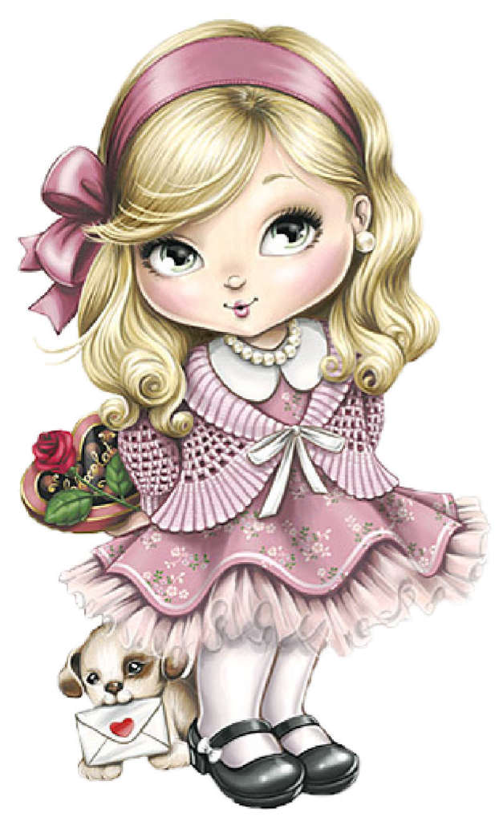

Подготовила: Музыкальный руководитель
Елесина Светлана Алексеевна.

Тазовский, 2018 г.
Цель мероприятия:
- формировать у ребят уважительное отношение к своей семье
- формированию положительных эмоций;
- воспитание уважительного отношения к матери, к женщине и заботливого отношения к родным и близким.
В зал заходит под музыку входит ведущий с мальчиками и выстраиваются полукругом.
ВЕДУЩИЙ: Здравствуйте дорогие гости, мамы, бабушки, папы! Дорогие наши гости! Сегодня мы собрались в нашем уютном зале, чтобы отметить прекрасный весенний праздник – праздник всех женщин и, конечно, девочек! Сегодня мы желаем видеть только все самое прекрасное, преклониться перед женской красотой и очарованием! Мы рады приветствовать вас на празднике красоты! Именно на празднике, потому что сегодня в нашем зале будет проходить Конкурс красоты «Девочка моей мечты»! Давайте поприветствуем наше многоуважаемое жюри! (аплодисменты) в состав, которого входят наши уважаемые мамы, папы, и бабушки! Именно вы оцените по достоинству наших красавиц и джентльменов! А конкурс наш посвящен Международному Женскому Дню не случайно!
Идею этого праздника нам подсказали наши мальчики, наши рыцари! Прошу заметить - конкурсы будут сложными и серьезными! Наши девочки прошли отборочные испытания и сейчас с нетерпением и волнением ждут начала праздника! Что ж, объявляю наш конкурс открытым. Слово предоставляется нашим мальчикам! Послушаем, о чем они говорят! ...
Мальчики общаются между собой.
МАЛЬЧИК:
В саду мы нашем все не первый год,
Девчонок всех давно мы знаем.
МАЛЬЧИК:
Но мысль нас всех одна гнетет –
О девочке такой мечтаем!
МАЛЬЧИК:
Чтобы плясала, рисовала,
На пианино бы играла!
МАЛЬЧИК:
Чтоб ходила, словно пава!
И мальчишек уважала!
МАЛЬЧИК:
Чтоб она была послушна,
Весела и добродушна!
МАЛЬЧИК:
Да к тому же, чтоб она
И красивая была!!!
ВЕДУЩИЙ: Так, значит вот какие желания у наших ребят!
МАЛЬЧИК: (мечтательно)
Где же ты, о, мой прекрасный идеал?
Почему теперь не сплю?
Девочку своей мечты ищу!
И очень видеть я ее хочу!
ВЕДУЩИЙ: Ребята, а позвольте у вас спросить, какая же все-таки должна быть девочка вашей мечты? ...
ОТВЕТЫ МАЛЬЧИКОВ
ВЕДУЩИЙ: Ребята, вы знаете, мне кажется, я могу вам помочь найти таких девочек! И они совсем рядом! ... Я приглашаю в зал участниц конкурса «Девочка моей мечты»!
Под музыку мальчики заводят в зал девочек, выстраиваются.
ВЕДУЩИЙ: Наши участницы еще совсем юные! Спасибо за поддержку аплодисментами и улыбками! Ведь участницы очень волнуются! И особое волнение вызывает то, что наш конкурс совпал с весенним праздником - Днем наших дорогих мам и бабушек! И поэтому, совсем не случайно, мы открываем 1 ТУР - конкурсом «ЛИТЕРАТУРНЫЙ»!
Под музыку дети читают стихи.
ДЕВОЧКА:
Первым солнечным лучом,
Постучался праздник в дом!
И от радости сосульки зазвенели за окном!
МАЛЬЧИК:
А давайте вместе с вами
Потолкуем мы о маме!
ДЕВОЧКА:
Маме можно без стыда
Дать медаль «Герой труда»!
МАЛЬЧИК:
Все дела ее не счесть,
Даже некогда присесть!
ДЕВОЧКА:
И готовит, и стирает,
На ночь сказку почитает!
МАЛЬЧИК:
А с утра с большой охотой
Ходит мама на работу!
А потом по магазинам! ...
ВСЕ ДЕТИ: Нет! Без мамы не прожить нам!
ДЕВОЧКА:
Надо маме помогать!
И ничем не огорчать!
МАЛЬЧИК:
Мы про мамочку свою
Песню весело споем!
Пусть узнает целый свет –
Лучше нашей мамы нет!
Песня про маму «Моя мама лучшая на свете»
Мальчики ведут девочек и садятся на стулья.
ВЕДУЩИЙ: Что ж, я думаю, жюри по достоинству отметит каждую участницу в этой номинации! А сейчас следующий конкурс - номинация «МОДНИЦЫ»! И я приглашаю на подиум участницу под номером 1! Встречайте!!!
УЧАСТНИЦА № 1 - представляет костюм «Лучик солнца»
ВЕДУЩИЙ: Какой добрый, нежный, прекрасный лучик солнца! И прелестный весенний костюм! Мне просто не терпится пригласить в номинации «МОДНИЦЫ» следующую участницу! Встречайте!!!
УЧАСТНИЦА № 2 - представляет костюм «Капелька лета»
УЧАСТНИЦА № 3 - представляет костюм «Морская фея»
ВЕДУЩИЙ: Спасибо, дорогая! Как будто прекрасный первый весенний дождик прошел - и стало светло и тепло! И конечно расцвели первые хрупкие весенние цветы!
Танец «Мама и дочка»
УЧАСТНИЦА № 4 - представляет костюм «Цветочная королева»
ВЕДУЩИЙ: Спасибо, цветочная Фея! Сколько расцвело очаровательных цветов: и сирень, и мимоза, и тюльпаны! Девочки отлично справляются с заданиями, сложно будет нашему жюри!
УЧАСТНИЦА № 5 - представляет костюм «Маленькая принцесса»
УЧАСТНИЦА № 6 - представляет костюм «Волшебная снежинка»
ВЕДУЩИЙ: Да, сколько цветов, стихов было брошено к ее ногам!? Кто же из мужчин не пытался постичь тайну ее очарования? Но женщина так и осталась загадкой! Я представляю, как сложно будет сегодня выбрать финалистку конкурса нашему жюри! И уж тем более нашим мальчикам выбрать девочку своей мечты!!! Но я уверенна, что наши мальчики сделают правильный выбор - ведь они у нас настоящие рыцари! С кого же наши мальчишки берут пример? Это мы сейчас узнаем!
«Песенка про Папу»
(музыка В. Шаинского, слова М. Танича)
МАЛЬЧИК:
Клянемся рыцарями быть!
И рыцарство в борьбе добыть!
Долой и латы, и забрало!
Мы - рыцари добра и славы!
ВСЕ МАЛЬЧИКИ: Клянемся!!!
ВЕДУЩИЙ: Трудно конечно бороться за женское внимание! Но, ребята, не расстраивайтесь, есть много способов покорить девичье сердце! Девочкам нравятся сильные и ловкие ребята, которые смогут их защитить! И вам предоставляется возможность показать свою силу и сноровку!
Игра «Кто больше раз отожмется?»
ВЕДУЩИЙ: Молодцы! Отлично справились с заданием! Да, я вас ребята, отлично понимаю - выбрать среди таких прекрасных девочек, настоящих принцесс, одну, самую-самую, конечно очень трудно! Но я вам опять помогу! Конкурс называется «Сердце подскажет» или «Поиски Золушки»!
Игра «Завяжи девочке бантик»
ВЕДУЩИЙ: Итак, продолжается номинация «МОДНИЦЫ»! На подиум приглашается следующая участница! Встречайте!!!
УЧАСТНИЦА №7 - представляет костюм «Нежное облачко»
ВЕДУЩИЙ: Наш зал наполнился нежностью после выступления этой участницы! Но на подиум приглашается не менее нежная участница! Под бурные аплодисменты – следующая участница!
УЧАСТНИЦА № 8 -представляет костюм «Снежная принцесса»
ВЕДУЩИЙ: Спасибо нашим участницам за фейерверк великолепных костюмов! Незабываемые образы! Наверное, наше жюри затрудняется, и мы постараемся помочь – объявляю начало следующего тура - конкурс «ХОЗЯЮШКИ»!
Игра «Хозяюшка» (имитировать сервировку стола)
ВЕДУЩИЙ: Не случайно говорят, что все женщины - прирожденные актрисы! Их даже не надо этому обучать! Убедимся, так ли это!? И наш следующий ответственный конкурс - «МУЗЫКАЛЬНЫЙ»! По-моему, нам не помешает помощь зала!
Песня «Мамин праздник»
ВЕДУЩИЙ: Огромное спасибо всем участникам музыкально-танцевального конкурса! У меня во время конкурса родилась идея – в будущем мы проведем конкурс красоты среди наших очаровательных мам и бабушек и назовем его, например, «Бабушка моей мечты!» … Но это в будущем, а сейчас для продолжения номинации «МОДНИЦЫ» - я приглашаю на подиум следующую очаровательную участницу!
УЧАСТНИЦА № 9 - представляет костюм «Белая лилия»
ВЕДУЩИЙ: Какие все активные и предприимчивые! Молодцы! Но самое главное, что наши ребята веселые и очень дружные! И я думаю, что именно нашу сплоченность и дружбу жюри оценит самыми высокими баллами!
Танец «Березка»
ВЕДУЩИЙ: Спасибо! А сейчас следующее задание – праздничное и весеннее!
Дети выстраиваются полукругом.
МАЛЬЧИК:
Да! Мамина страна!
Чем заполнена она?
Вилки, тарелки, кастрюльки,
Микстуры, компрессы, пилюльки!
ДЕВОЧКА:
Нитки, иголки, игрушки,
И вечные постирушки!
А еще духи-скляночки
Есть у нашей мамочки!
МАЛЬЧИК:
А я помогаю бабушке!
Улыбнулась бабушка –
И стала молодой!
Молодая бабушка –
Люди говорят!
Я за нашу бабушку
Очень-очень рад!!
ДЕВОЧКА:
А папам пожелаем
Вы дома помогайте!
И маму с бабушкой от дел
Немного разгружайте!!!
МАЛЬЧИК:
Мы очень вас любим!
Спасибо вам вновь
За вашу заботу,
За вашу любовь!

ВЕДУЩИЙ: Прекрасное выступление! Спасибо! Вот, к сожалению наш праздник подходит к концу! И я хочу объявить последний конкурс - и название у этого конкурса не совсем обычное «ПРИЗНАНИЕ В ЛЮБВИ»! Сегодня и девочки, и мамы с бабушками слышали в свой адрес теплые поздравления! А мы хотим еще признаться в любви тем женщинам, которые приняли с любовью, обогрели своим теплом, окружили заботой детей в нашем добром сказочном детском саду «Аленьком цветочке»! И эти слова поздравлений мы адресуем всем прекрасным женщинам, которые каждое утро с добрыми улыбками встречают в саду наших ребят! И эта песня в подарок звучит для Вас!
Песня «Сердца половинки»

ВЕДУЩИЙ: Дорогие гости! Вот и подходит к своему завершению наша праздничная программа, и мы очень надеемся, что сегодняшний конкурс стал для вас настоящим ценным подарком! Ведь наши конкурсантки очень старались! И мы хотим от души в этот праздничный день поблагодарить вас за ваших детей, за мальчиков-рыцарей, за девочек-принцесс, добрых и нежных, без которых не было бы этого праздника! И я думаю, что сегодня каждый мальчик выбрал девочку своей мечты, но как истинный рыцарь, он не признается, кто именно занял место в его сердце! Все со мной, наверное, согласятся, что все участницы были великолепны и неподражаемы! Однако предоставим слово нашему компетентному жюри в лице! Уважаемое жюри, просим подвести итоги - вам слово!
Воспитатель вручает грамоты.
ВЕДУЩИЙ: Спасибо, жюри! Спасибо прекрасные, несравненные участницы! Спасибо, дорогие гости! Мы много говорили сегодня о маме, о ее ласковых, умелых руках, о ее верном и чутком сердце, и сколько бы ни было тебе лет - шесть или далеко за пятьдесят - тебе всегда нужна мама!!!
ВСЕ ДЕТИ: Так пусть же всегда будет мама!!!
ВЕДУЩИЙ: До новых встреч!

